绿藻清源创业团队项目简介
项目名称：福建绿藻清源环保技术服务有限公司
一、项目简介
目前，约80%的养殖户已建有沼气工程，但产生的大量高浓度沼液大部分无法还田消纳。本公司利用沼液养殖微藻技术，处理后的沼液可作为常规农业灌溉用水，达到二级排放标准。同时，通过与企业合作，可利用现代生物技术提纯加工高附加值藻制品，解决二次污染问题。这一集成技术是在不改造已有治污设施条件下，实现沼液后续治理的低成本工艺。“绿藻清源”公司将在这一技术平台基础上，不断创新，发展成为第三方农业环境服务企业。
二、核心优势：
（1）商业模式创新：本公司为第三方环境技术服务企业，主要提供环境合同服务，利用沼液养殖微藻，有针对性的解决沼气工程的“烂尾”。
（2）核心技术创新：项目获得“科技部农业成果转化项目”立项资助，为国内外首个工业化处理沼液的集成技术。
（3）提供服务创新：面向规模化养猪场提供合同环境服务，处理后沼液达到国家一级排放标准；投入少，针对性强。
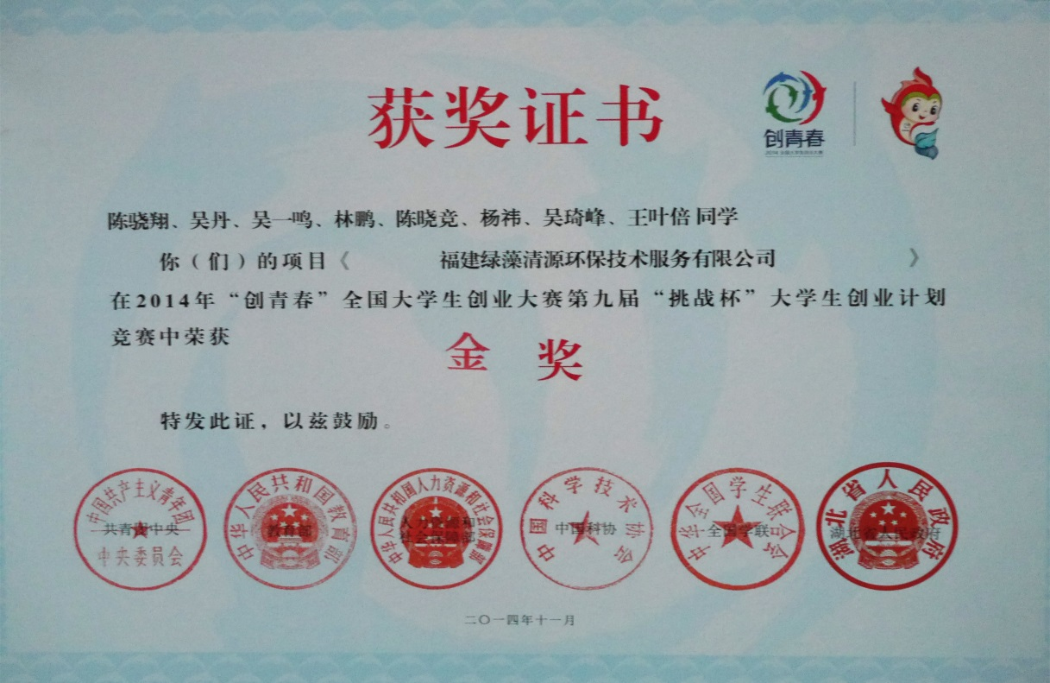

三、团队简介
项目组成人员系由专业指导老师指导下的本科生、研究生共7名，分别来自福建师范大学的金融学、经济学、财务管理、生物化工、生物工程5个专业。都对创业充满了激情与热爱。他们有着优异的专业素质和过硬的心理素质，他们热爱生活，热爱学习，积极进取，乐观向上，知识互补，兴趣广泛。具有很强的团结合作精神和能力。
指导老师：
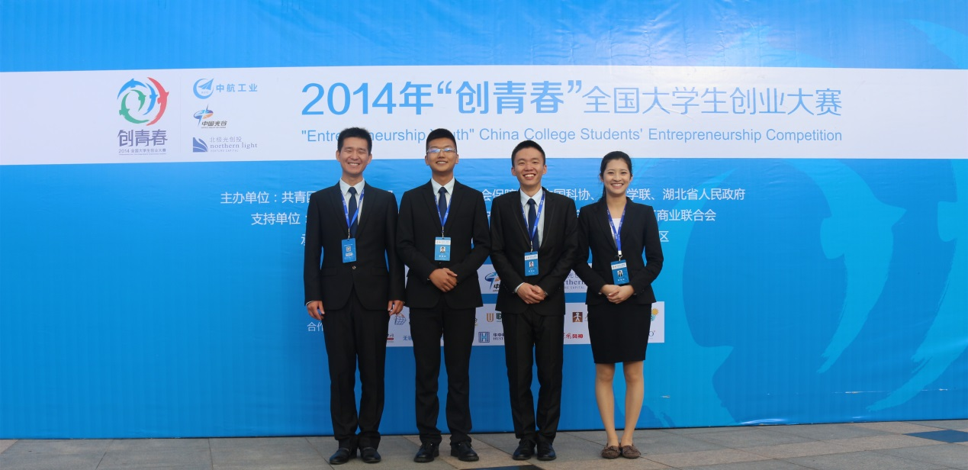
黎元生、陈必链、俞 姗、王 盛、王明兹、黄 宁、俞建群
团队成员：
陈骁翔：2011级金融学专业。统筹协调整个团队和项目的运作，包括安排日常的训练以及后勤等事务、负责创业计划书总体框架的书写，执笔执行总结和国家创新创业项目等书面内容。项目答辩负责人。
吴 丹：2011级财务管理学专业。负责撰写并修改调整财务报表，后勤负责人之一，校赛与省赛的答辩成员之一，参与答辩问题的归纳与整理。
吴一鸣：2013级金融学专业。负责校赛作品的市场分析和营销策略的修改，后勤负责人之一，参与答辩问题的归纳与整理。
林 鹏：2011级金融学专业。执笔组织管理，项目答辩成员。主要负责文档编辑、ppt的制作，视频制作，展板制作，项目答辩成员。
陈晓竞：2012级金融学专业。负责撰写与修改公司战略部分，项目答辩成员。
杨 祎：2012级生物化工专业研究生。负责修改生产与技术开发部分，为项目提供专业技术支持，项目答辩成员。
吴琦峰：2012级经济学基地班。后勤负责人之一，参与答辩问题的归纳与整理。
王叶倍：2011级生物工程专业。参与校赛作品生产与技术开发部分的修改，参与答辩问题的归纳与整理。
